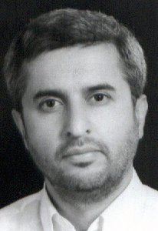 | مربی گروه فنی کشاورزی- دانشگاه تهران  جواد فاخری
تلفن دفتر: +98 (21)
پست الکترونیکی: jfakheri@ut.ac.ir

تحصیلات | کارشناسی ارشد,1369,سازه,تربیت مدرس

زمینههای تخصصی
و حرفهای

سوابق کاري و فعالیت های اجرایی

فعالیت های علمی | - مقالات  - Remaining fatigue life assessment of aging fixed steel offshore jacket platforms. Zeinddini Mostafa, Ranjbar Pooya, Khalili Hadi, Ranaei Alireza, Golpour Hamid, Fakheri Javad (2015)., Structure and Infrastructure Engineering, 11(15732479), 1-16.  - Uniaxial strain ratcheting behavior of dented steel tubular: An experimental study. Zeinoddini Mostafa, Ezzati Mehrdad, Fakheri Javad (2014)., ENGINEERING FAILURE ANALYSIS, 44(44), 202-216.  - An Evaluation of Four Reference Evapotranspiration Models in a Subtropical Climate. Rahimi Khoub Ali, Mahmood Reza Behbahani, Fakheri Javad (2012)., WATER RESOURCES MANAGEMENT, 26(10), 2867-2881 .  - مدل بررسی لرزه ای سازه های بتن مسلح قدیمی مقاوم سازی شده. مصطفی زین الدینی, علی دبیری, فاخری جواد (1390)., مهندسی عمران مدرس, 11(1), 61-70.  - تحلیل واجرای سقف مرکب فولادی یک طرفه. فاخری جواد (1389)., Civil Engineering Infrastructures Journal-CEIJ, 44(4), 507-511.  - کنفرانس ها  - کتب  - مجلات
پایان نامه ها و رساله ها

